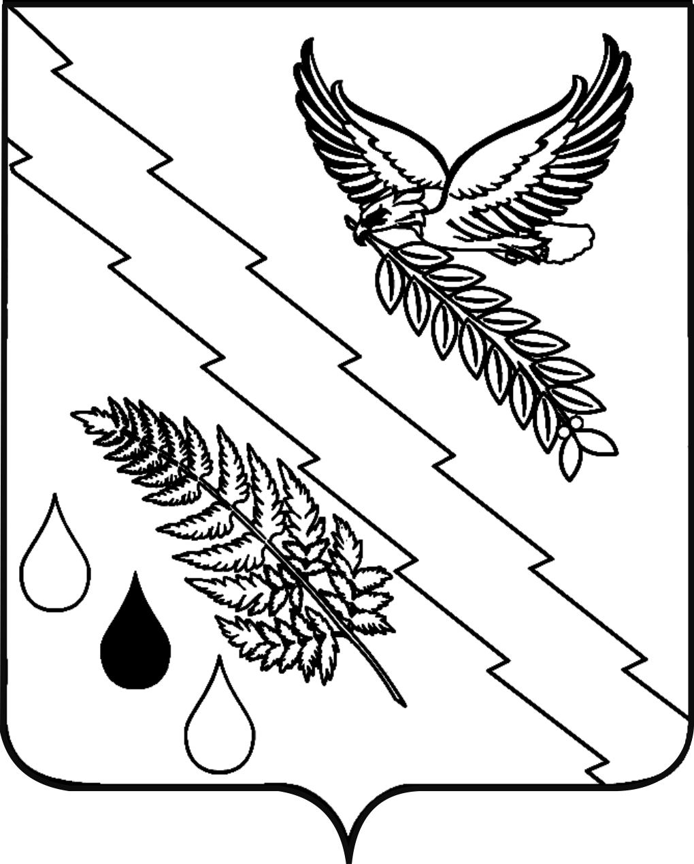

АДМИНИСТРАЦИЯ ХАДЫЖЕНСКОГО ГОРОДСКОГО ПОСЕЛЕНИЯ АПШЕРОНСКОГО РАЙОНА

ПОСТАНОВЛЕНИЕ

от 27.09.2021 № 477
г. Хадыженск

Об изъятии для муниципальных нужд недвижимого имущества
по адресу: Краснодарский край, Апшеронский район, г. Хадыженск,
ул. Добролюбова, дом 9

В соответствии со статьями 2, 16 Федерального закона от 21 июля 2007 года № 185-ФЗ «О Фонде содействия реформированию жилищно-коммунального хозяйства», статьей 32 Жилищного кодекса Российской Федерации, статьей 56.3 Земельного кодекса Российской Федерации, статьей 279 Гражданского кодекса Российской Федерации, статьей 43 Устава Хадыженского городского поселения Апшеронского района, постановлением администрации Хадыженского городского поселения Апшеронского района от 11.11.2014 года № 493 «О признании многоквартирного дома по адресу: Краснодарский край, г. Хадыженск, ул. Добролюбова, дом 9 аварийным и подлежащим сносу» п о с т а н о в л я ю:
- Изъять для муниципальных нужд (в целях переселения граждан из аварийного жилищного фонда, признанного в установленном порядке аварийным и подлежащим сносу) земельный участок с кадастровым номером: 23:02:0602031:51, площадью 2952 кв.м., находящийся по адресу: Краснодарский край, Апшеронский район, город Хадыженск, улица Добролюбова, дом 9, и расположенные на нем объекты недвижимого имущества, указанные в приложении к настоящему постановлению.
- Юридическому отделу администрации Хадыженского городского поселения Апшеронского района (Иванов):
  - Осуществить действия, предусмотренные Жилищным кодексом Российской Федерации, Земельным кодексом Российской Федерации, для осуществления процедуры изъятия земельного участка, указанного в пункте 1 настоящего постановления, и расположенных на нем объектов недвижимого имущества, указанных в приложении к настоящему постановлению.
  - В течении десяти дней со дня подписания настоящего постановления уведомить правообладателей изымаемой недвижимости о принятии настоящего постановления одним из нижеперечисленных способов:
- письмом с уведомлением о вручении по почтовым адресам, указанным в Едином государственном реестре недвижимости;
- по месту нахождения объекта недвижимости, указанного в пункте 1 и приложении к настоящему постановлению;

- в электронном виде (если правообладатель изымаемой недвижимости сообщил для связи в виде электронной почты);
- вручением копии настоящего постановления нарочно с подписью получателя в реестре о вручении.
- Отделу архитектуры и градостроительства администрации Хадыженского городского поселения Апшеронского района (Козлова) в течении десяти дней со дня издания направить для регистрации настоящее постановление в управление Федеральной службы государственной регистрации, кадастра и картографии по Краснодарскому краю, а также обеспечить внесение соответствующих изменений в государственную информационную систему обеспечения градостроительной деятельности.
4. Отделу организационно-кадровой работы администрации Хадыженского городского поселения Апшеронского района (Кожухова) официально обнародовать настоящее постановление и разместить на официальном сайте администрации Хадыженского городского поселения Апшеронского района.
5. Контроль за выполнением настоящего постановления возложить на заместителя главы Хадыженского городского поселения Апшеронского района (Агопьян).
6. Настоящее постановление вступает в силу со дня его официального обнародования.

Глава Хадыженского городского
поселения Апшеронского района Ю.Н. Захарова

ПРИЛОЖЕНИЕ
к постановлению администрации
Хадыженского городского поселения
Апшеронского района
от 27.09.2021 № 477

СПИСОК
объектов недвижимого имущества, расположенных на земельном участке по улице Добролюбова, дом 9 в городе Хадыженске, Апшеронского района, Краснодарского края

№ п/п | Объект | ФИО собственника
1 | Жилое помещение – квартира № 1 с кадастровым номером: 23:02:0602031:82, площадью 59,2 кв. м по ул. Добролюбова, д. 9 | Балкина Валентина Николаевна
2 | Жилое помещение – квартира № 2 с кадастровым номером: 23:02:0602031:123, площадью 58,5 кв. м по ул. Добролюбова, д. 9 | Матяж Владимир Григорьевич
3 | Жилое помещение – квартира № 3 с кадастровым номером: 23:02:0602031:68 площадью 59,2 кв. м по ул. Добролюбова, д. 9 | Беляков Владимир Александрович
4 | Жилое помещение – квартира № 4 с кадастровым номером: 23:02:0602031:128 площадью 57,2 кв. м по ул. Добролюбова, д. 9 | Парахненко Любовь Тимофеевна
5 | Жилое помещение – квартира № 5 с кадастровым номером: 23:02:0602031:96 площадью 13,4 кв. м по ул. Добролюбова, д. 9 | Рожкова Нина Викторовна
6 | Жилое помещение – квартира № 5а с кадастровым номером: 23:02:0602031:92 площадью 27,7 кв. м по ул. Добролюбова, д. 9 | Рожкова Нина Викторовна – ½  Рожкова Вера Викторовна – ½
7 | Жилое помещение – квартира № 6 с кадастровым номером: 23:02:0602031:78 площадью 57,9 кв. м по ул. Добролюбова, д. 9 | Администрация Хадыженского городского поселения Апшеронского района
8 | Жилое помещение – квартира № 7, площадью 29,1 кв. м по ул. Добролюбова, д. 9 | Администрация Хадыженского городского поселения Апшеронского района
9 | Жилое помещение – квартира № 7а, с кадастровым номером: 23:02:0602031:93 площадью 18,9 кв. м по ул. Добролюбова, д. 9 | Ушакова Ольга Эдуардовна
10 | Жилое помещение – квартира № 7в, с кадастровым номером: 23:02:0602031:121 площадью 9,5 кв. м по ул. Добролюбова, д. 9 | Кожанова Галина Николаевна
11 | Жилое помещение – квартира № 8 с кадастровым номером: 23:02:0602031:76 площадью 58,1 кв. м по ул. Добролюбова, д. 9 | Администрация Хадыженского городского поселения Апшеронского района
12 | Жилое помещение – квартира № 9 с кадастровым номером: 23:02:0602031:69 площадью 19,3 кв. м по ул. Добролюбова, д. 9 | Захарян Роберт Акопович
13 | Жилое помещение – квартира № 9а с кадастровым номером: 23:02:0602031:35 площадью 9,6 кв. м по ул. Добролюбова, д. 9 | Захарян Виктор Алексеевич
14 | Жилое помещение – квартира № 9б с кадастровым номером: 23:02:0602031:74 площадью 24,8 кв. м по ул. Добролюбова, д. 9 | Зинченко Валентина Николаевна
15 | Жилое помещение – квартира № 10 с кадастровым номером: 23:02:0602031:125 площадью 59,0 кв. м по ул. Добролюбова, д. 9 | Жигайлова Ольга Михайловна
16 | Жилое помещение – квартира № 11 с кадастровым номером: 23:02:0602031:124 площадью 59,3 кв. м по ул. Добролюбова, д. 9 | Исхакова Ольга Анатольевна
17 | Жилое помещение – квартира № 12 с кадастровым номером: 23:02:0602027:356 площадью 19,1 кв. м по ул. Добролюбова, д. 9 | Администрация Хадыженского городского поселения Апшеронского района
18 | Жилое помещение – квартира № 12а с кадастровым номером: 23:02:0602031:95 площадью 23,5 кв. м по ул. Добролюбова, д. 9 | Головко Николай Алексеевич

Заместитель главы Хадыженского городского
поселения Апшеронского района А.А. Агопьян

